|  |  |  |
| --- | --- | --- |
| Lycée BILLES | **CONTROLE DE RATTRAPAGE SCIENCES PHYSIQUES**  **TS2** | Durée  2h 30 |

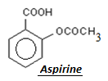**Exercice1 3points**

L’aspirine (ou acide acétylsalicylique) et le paracétamol, dont les formules sont données ci-contre, sont connus pour leurs propriétés analgésiques et antipyrétiques.

1.1 L’aspirine peut être synthétisée par action de l’anhydride éthanoïque sur l’acide salicylique (ou acide 2-hydroxybenzoïque).

a) Ecrire la formule semi-développée l’anhydride éthanoïque et de l’acide salicylique. (**0,5 pt)**

b) Ecrire l’équation bilan de la réaction de synthèse de l’aspirine en utilisant les formules semi-développées **(0,5 pt)**

c) Donner le nom et les caractéristiques de cette réaction (**0,5 pt)**

d) Cette synthèse est réalisée en mélangeant les réactifs dans un erlenmeyer sec.

Ecrire l’équation de la réaction qui pourrait se produire avec l’anhydride si l’erlenmeyer n’est pas bien sec ? Donner le nom et les caractéristiques de cette réaction. (**0,5 pt)**

1.2 Trouver les formules semi- développées de l’acide carboxylique et du composé azoté dont est issu le paracétamol. (**0,5 pt)**

1.3 Dans la pratique, on n’utilise pas cet acide carboxylique dans la synthèse du paracétamol mais plutôt l’anhydride d’acide correspondant. Ecrire l’équation bilan de la réaction de l’anhydride avec l’amine en considérant que l’amine utilisée ne réagit pas avec les produits formés. (**0,5 pt)**

**Exercice 2** : **5points**

*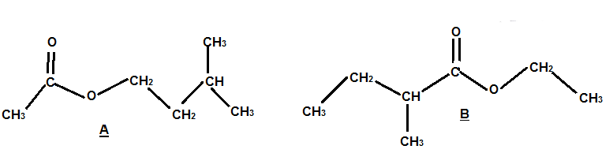Lorsque les pommes murissent, leurs membranes cellulaires s’oxydent, engendrant la dégradation des acides gras à longues chaines qu’elles contiennent. Il en résulte la formation de deux molécules A et B ci-dessous. Ces deux espèces chimiques, dont les concentrations augmentent lors du murissement des pommes, ont la propriété de masquer la saveur caractéristique du fruit non mur.*

2.1. Propriétés de A et B

2.1.1 Donner le nom des composés A et. (**0, 5pt)**

2.1.2. Déterminer la formule brute de chacune des deux molécules. Quelle relation lie ces deux molécules ? (**0,5pt)**

2.1.3. Laquelle des deux molécules possède un carcone asymétrique ? Justifier votre réponse. (**0, 5pt)**

2.2 Synthèse de A

2.1. Donner les formules semi-développées et les noms de l’alcool et de l’acide utilisés pour préparer A. (**0,5pt)**

2.2. Ecrire l’équation-bilan de la synthèse de A. Donner ses caractéristiques. (**0, 5pt)**

2.3. On fait réagir 30 mL de l’acide et 20 mL de l’alcool, on obtient 18,1 mL de la molécule A.

2.3.1. Calculer la masse de A obtenue. (**0, 5pt)**

2.3.2 Déterminer le rendement de la réaction. (**0, 5pt)**

Données :

- masses atomiques en g/mol : M(H) = 1 ; M(C) = 12 ; M(O) = 16

- masses volumiques : ρA = 0,87g/mL ; ρacide =1,05g/mL ; ρalcool =0,81 g/mL

2.3 Synthèse de B

La molécule B peut être synthétisée en utilisant un anhydride d’acide et un alcool.

3.1. Donner les formules semi-développées et les noms de l’anhydride et de l’alcool. (**0, 5pt)**

3.2. Ecrire l’équation bilan de la réaction de synthèse de B. Donner ses caractéristiques. (**0, 5pt)**

3.3. On faire réagir B avec de l’hydroxyde de sodium. Donner le nom de la réaction et écrire son équation-bilan (**0, 5pt)**

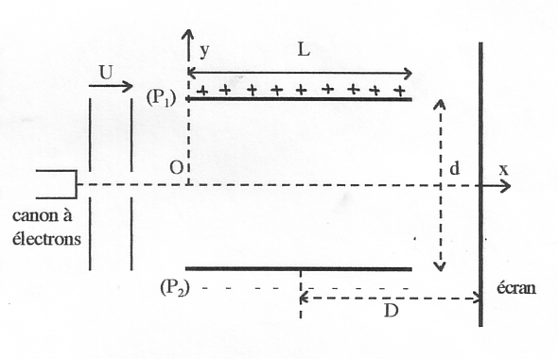

**Exercice 3  6 points**

Un faisceau d'électrons émis à partir du filament d'un canon à électrons d'un oscilloscope. Ces électrons sont émis avec une vitesse initiale nulle et sont accélérés par une tension U réglable établie entre le filament et l'anode A du canon d'électrons.

On règle la tension U pour que les électrons atteignent la vitesse $v= 16000 km.s^{-1}$.

**3.1** Calculer la valeur correspondante de U. (**1,5pt)**

Masse de l’électron m = 9,1.10-31 kg; Charge de l’électron = - e = -1,60.10-19 C

**3.2** Le faisceau d'électrons obtenu pénètre entre les plaques horizontales P1 et P2 d'un condensateur à la vitesse $v= 16000 km.s^{-1}$. La largeur de la plaque est L = 8 cm. La tension entre les armatures est U1. La distance entre les armatures est d.

**3.2.1** Établir l'équation de la trajectoire du mouvement d'un électron entre les armatures du condensateur. (**1,5pt)**

**3.2.2** Quelle condition doit remplir U pour que le faisceau d'électrons ne rencontre pas l'une des armatures du condensateur (condition d'émergence) : on donnera U en fonction de m, L et d ). (**1pt)**

**3.2.3** Un écran est disposé à une distance D du milieu du condensateur. Montrer que la déviation verticale du faisceau d'électrons sur l'écran est proportionnelle à la tension U1. (**1pt)**

**3.2.4** La sensibilité verticale s = vaut 10 V.cm-1. Quelle doit être la distance D sachant que d = 2 cm ? (**1pt)**

**Exercice 4  6points**

La terre est une sphère de centre O, de rayon R = 6370 km et de masse m = 5,97.1024 kg. On admet qu’elle a une répartition symétrique de masse. La constante de gravitation universelle est G = 6,67.10-11 S.I

Un satellite, assimilé à un point matériel, décrit une orbite circulaire de rayon r dans le plan équatorial, autour de la Terre.

4.1 Montrer que le mouvement du satellite est uniforme. (**1** pt)

4.2 Etablir l’expression de sa vitesse $v$ en fonction de r, M et G. (**1 pt**)

4.3 Les données suivantes constituent un extrait de la fiche technique de la mission de la navette spatiale américaine DISCOVERY pour l’étude environnementale sur l’atmosphère moyenne de la Terre :

- Masse de la navette en orbite : m = 69,68.103 kg.

- Altitude moyenne h = 296 km.

- Nombre d’orbites n = 189 (nombre de tours effectués par la navette de sa date de lancement à sa date d’atterrissage).

a) Déterminer, à partir des données techniques, les valeurs numériques de la vitesse et de la période du mouvement de la navette spatiale. (**1,5 pt**)

b) La navette a atterri le 18 Août 1997 à Kennedy Space Center. Déterminer la date de lancement de la navette. On négligera les durées de la mise sur orbite et de l’atterrissage. (**0,5 pt**)

4.4 DISCOVERY a atterri le 18 Août 1997, à la date t = 7h07min. Dans la phase d’approche à l’atterrissage, moteurs à l’arrêt, la navette est soumise à son poids et aux forces de frottement de l’air.

On trouvera ci-dessous la valeur de sa vitesse à différentes dates.

|  |  |  |  |
| --- | --- | --- | --- |
|  | Date | Altitude (km) | Vitesse (m.s-1) |
|  | t1 = 6h59min | 54,86 | 1475 |
|  | t2 = 7h04min | 11,58 | 223,5 |

On prendra g = 9,7 m.s-2 pendant toute la phase d’approche.

a) Calculer le travail du poids du DISCOVERY entre les dates t1 et t2. **(1 pt)**

b) Calculer le travail des forces de frottement de l’air sur DISCOVERY entre les instants t1 et t2 de la phase d’approche à l’atterrissage. **(1 pt)**